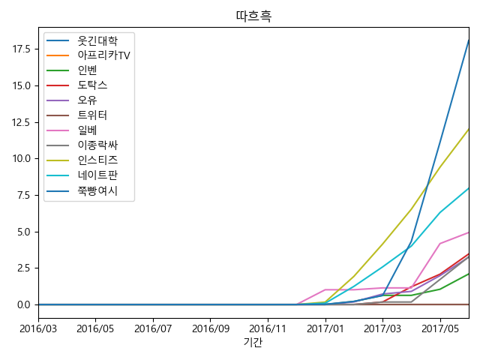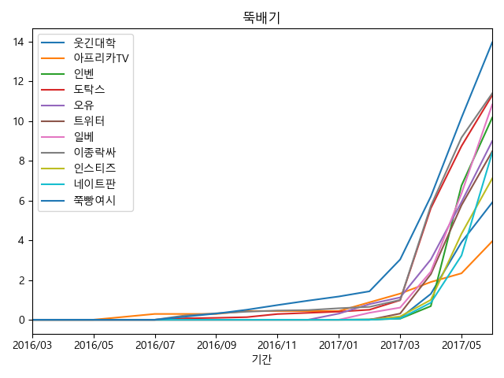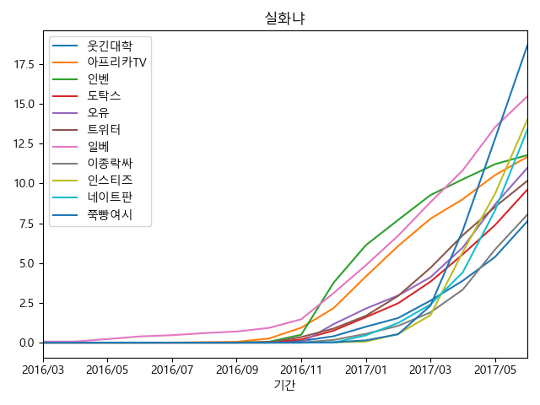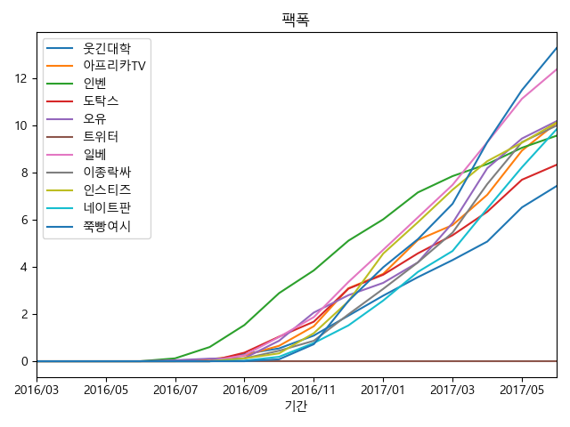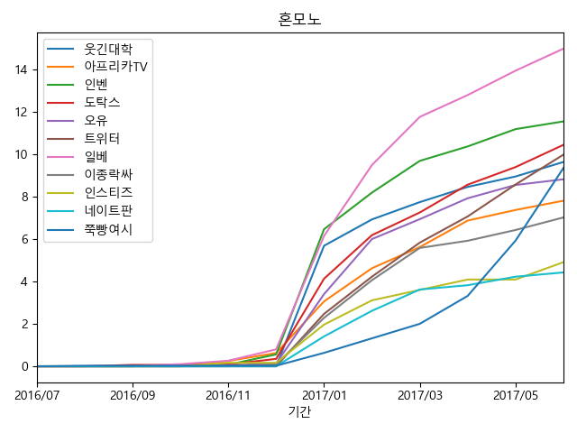

설명

정규화 할 때, 단어의 누적 형태 뿐만이 아니라 단어의 누적량도 반영하기 위하여, 누적량들의 분산을 구한 후, 그 값에 +1을 하고 로그 취하여 스케일링 값에 곱해주었다.

로그를 취한 이유는 사이트의 영향력이 (단어 누적량으로 대변되는)사이트의 크기와 완전히 비례하여 커지기 보다는, 크기가 커질 수록 완만한 곡선을 그리며 증가할 것이라 예상했기 때문이다.